1. 开始---->运行---->cmd，或者是window+R组合键，调出命令窗口

[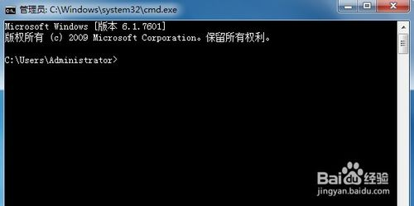](http://jingyan.baidu.com/album/3c48dd34491d47e10be358b8.html?picindex=1)

1. 输入命令：netstat -ano，列出所有端口的情况。在列表中我们观察被占用的端口，比如是49157，首先找到它。

[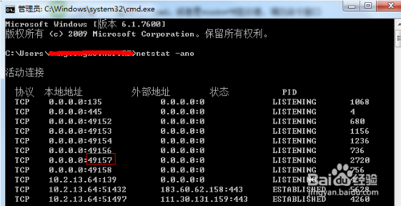](http://jingyan.baidu.com/album/3c48dd34491d47e10be358b8.html?picindex=2)

1. 查看被占用端口对应的PID，输入命令：netstat -aon|findstr "49157"，回车，记下最后一位数字，即PID,这里是2720

[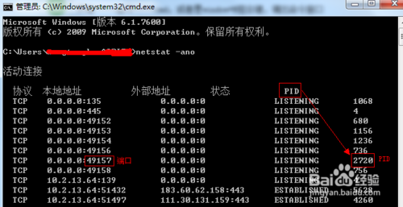](http://jingyan.baidu.com/album/3c48dd34491d47e10be358b8.html?picindex=3)

1. 继续输入tasklist|findstr "2720"，回车，查看是哪个进程或者程序占用了2720端口，结果是：svchost.exe

[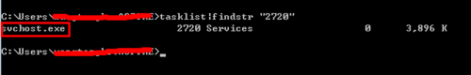](http://jingyan.baidu.com/album/3c48dd34491d47e10be358b8.html?picindex=4)

1. 或者是我们打开任务管理器，切换到进程选项卡，在PID一列查看2720对应的进程是谁，如果看不到PID这一列,如下图：

[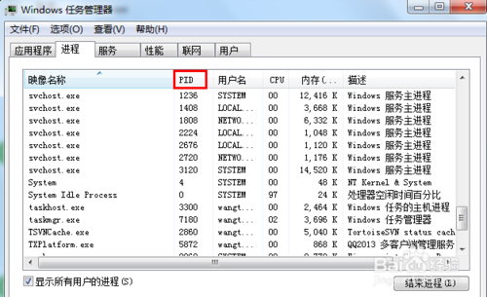](http://jingyan.baidu.com/album/3c48dd34491d47e10be358b8.html?picindex=5)

1. 则我们点击查看--->选择列，将PID(进程标示符)前面的勾打上，点击确定。

[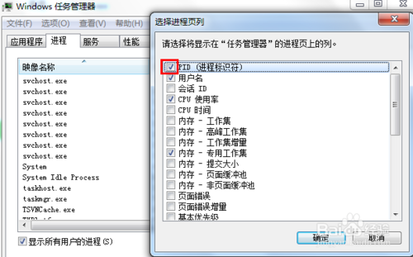](http://jingyan.baidu.com/album/3c48dd34491d47e10be358b8.html?picindex=6)

1. 这样我们就看到了PID这一列标识，看一下2720对应的进程是谁，如果没有，我们把下面的显示所有用户的进程前面的勾打上，就可以看到了，映像名称是svchost.exe，描述是，Windows的主进程,与上面命令查看的完全一致。

[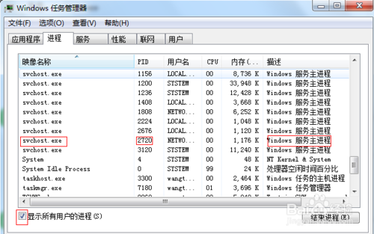](http://jingyan.baidu.com/album/3c48dd34491d47e10be358b8.html?picindex=7)

1. 结束该进程：在任务管理器中选中该进程点击”结束进程“按钮，或者是在cmd的命令窗口中输入：taskkill /f /t /im Tencentdl.exe。

[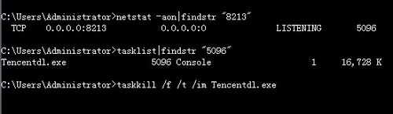](http://jingyan.baidu.com/album/3c48dd34491d47e10be358b8.html?picindex=8)